**Yıldız Teknik Üniversitesi**

**Strateji Geliştirme Dairesi Başkanlığı**

**Muhasebe Kesin Hesap Ve Raporlama Şube Müdürlüğü**





**Harcama Birimleri**

**Harcama Yönetim Sistemi**

**( HYS )**

**Harcama Yetkilisi İçin**

**Sisteme İlk Giriş**

**Ve**

**Gerçekleştirme Görevlisi Yetkilendirme**

**Kılavuzu V.1.01**

**KL-049; 28.02.2017; 00**

**2016**

**HYS İLK GİRİŞ VE ŞİFRE DEĞİŞTİRME**

**ADIM 1:** Web tarayıcınızın adres çubuğuna **www.kbs.gov.tr** adresi yazılır.

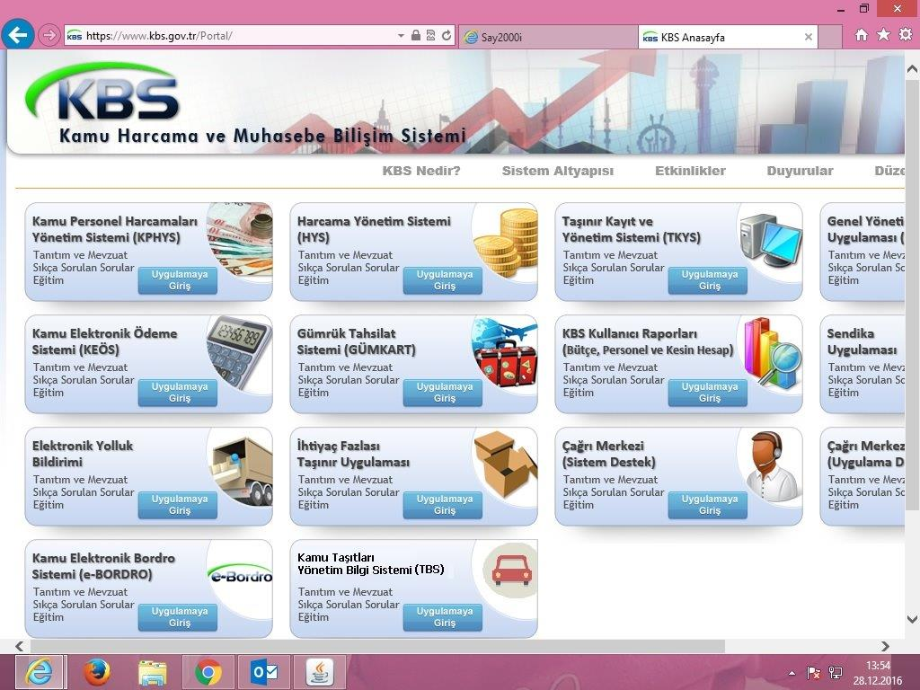

**ADIM 2:** Açılan web sayfasından Harcama Yönetim Sistemi (HYS) Çerçevesi içindeki Mavi Renkli **Uygulamaya Giriş** Kutusu tıklanır.

**ADIM 3: Gelen** ekranda kullanıcı adı olarak TC Kimlik Numaranız ve ilk girişte zarf içinde verilen geçici şifreniz ile güvenlik resmi ilgili alanlara girilir ve “**Giriş**” butonuna basılır.

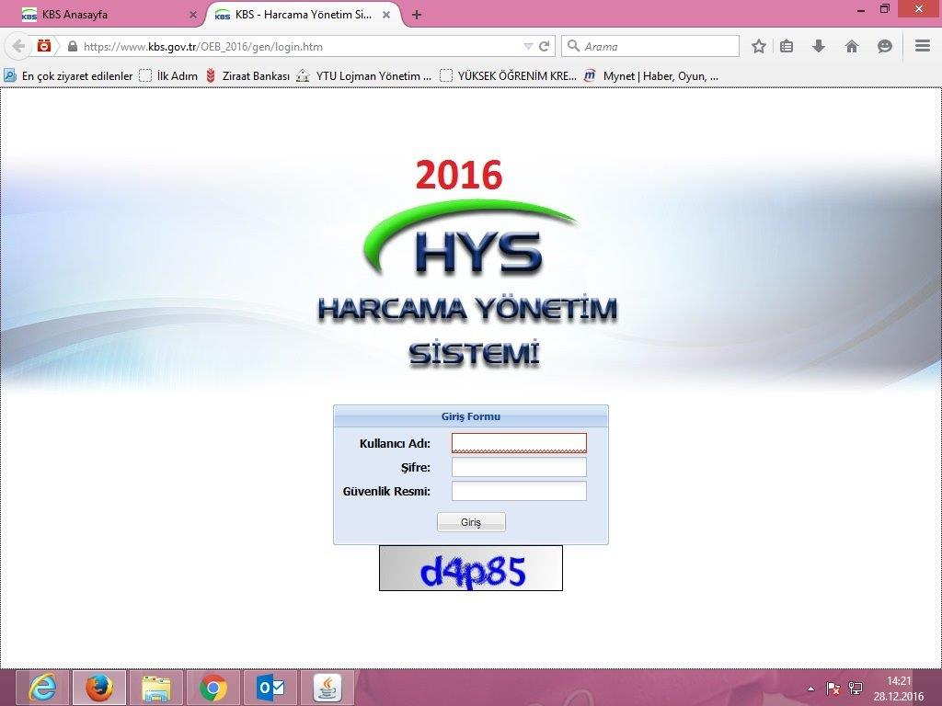

İlk Giriş te Zarftan Çıkan Geçici Şifre. Sonraki girişlerde belirlenen Kalıcı Şifre

TC Kimlik No

**ADIM 4: Sistem**, Zarf içinde verilmiş olan geçici şifrenizle ilk girişte şifre değiştirme ekranına yönlendirecektir.

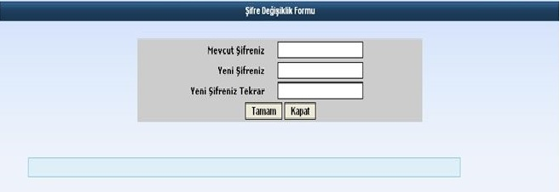

**ADIM 5:** Mevcut Şifreniz alanına zarf içinde verilmiş geçici şifrenizi yazın. **Yeni şifreniz alanına sürekli kullanmak için 6 ile 8 karakter arasında, ilk karakteri 0 (sıfır) olmayan ve Türkçe karakterler içermeyen bir kalıcı şifre belirleyerek yazın**. Yeni şifreniz tekrar alanına belirlediğiniz kalıcı şifrenizi yazın. (Belirlenen kalıcı şifrenizi mutlaka bir kenara not ediniz.) **Tamam**, kutusuna tıklayın.

Harcama Yetkilileri için sistemin **ŞİFRE HATIRLATMASI YOKTUR**. Şifrenizi unutmanız halinde Strateji Geliştirme Daire Başkanlığından resmi yazı ile tekrar şifre zarfı talep etmeniz gerekecektir.

**ADIM 6:** Şifre değiştirme işlemi tamamlandıktan sonra sistem TC Kimlik numaranıza tanımlanmış olan harcama birimlerinin gösterildiği ilk sayfa ekrana gelecektir.

Şifre değişikliği bir kez yapıldığında sisteme sonraki girişlerde (ADIM 3) ‘ten kalıcı şifre kullanılarak doğrudan bu ekran gelmektedir.

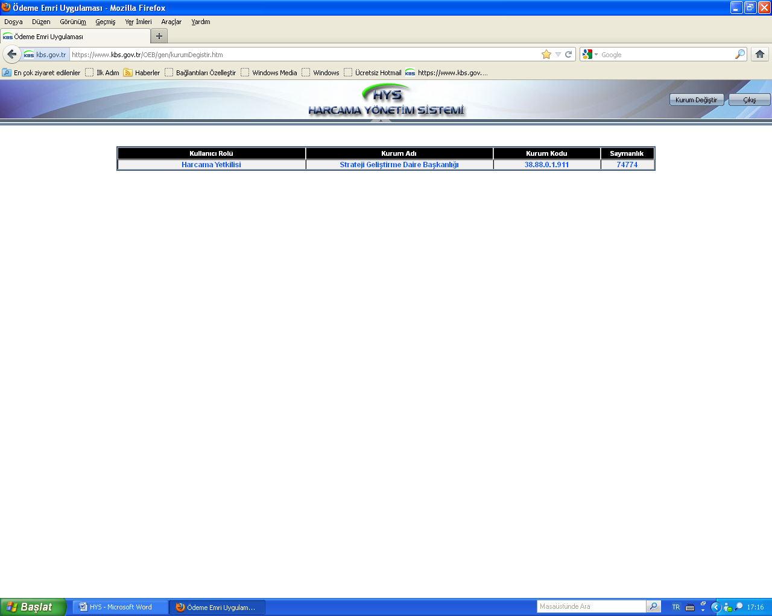

**ADIM 7:** HYS ana ekranına ulaşmak için ve işlem yapmaya başlamak için Harcama Yetkilisi linkine tıklanır.

HYS ana ekranının açılması ile sisteme giriş tamamlanmış olur. Ekranın sol tarafından bulunan Menü sütununun altındaki işlem Klasörleri ve onların alt pencereleri aracılığı ile istenilen işlemlere başlanabilir.

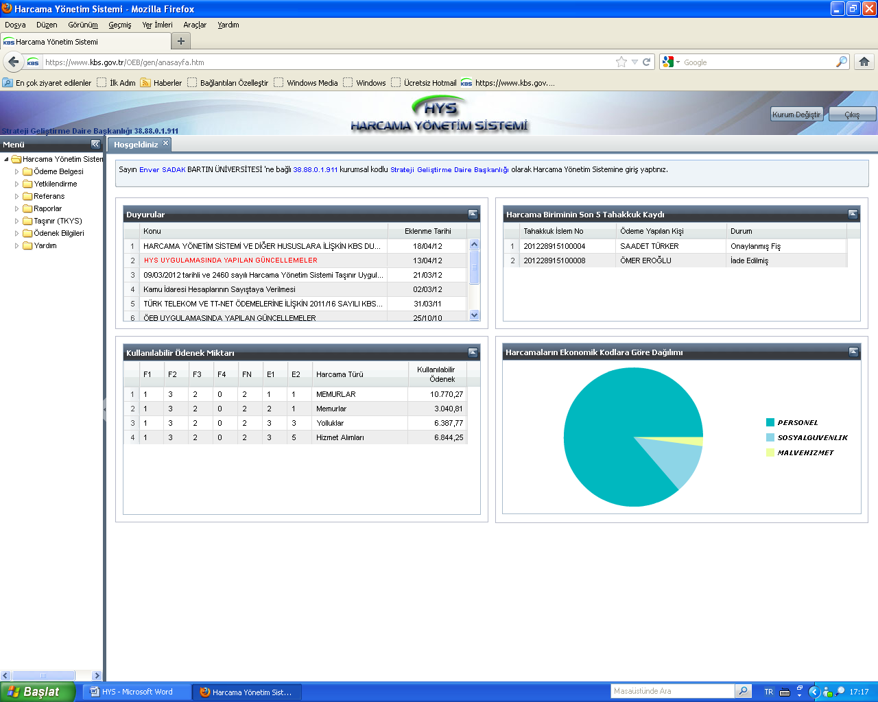

**HYS ÜZERİNDE İŞLEM YAPACAK PERSONELLERİN YETKİLENDİRME İŞLEMLERİ**

1- HYS giriş yapılarak HYS ana ekranına gelinir.

2- Menü sütununun altındaki klasörlerden **Yetkilendirme** tıklanır.

3- Altında açılan **Rol Tanımlama Penceresine** tıklandığına ekranın ortasına **Yetkilendirme** **Kutusu** gelecektir.

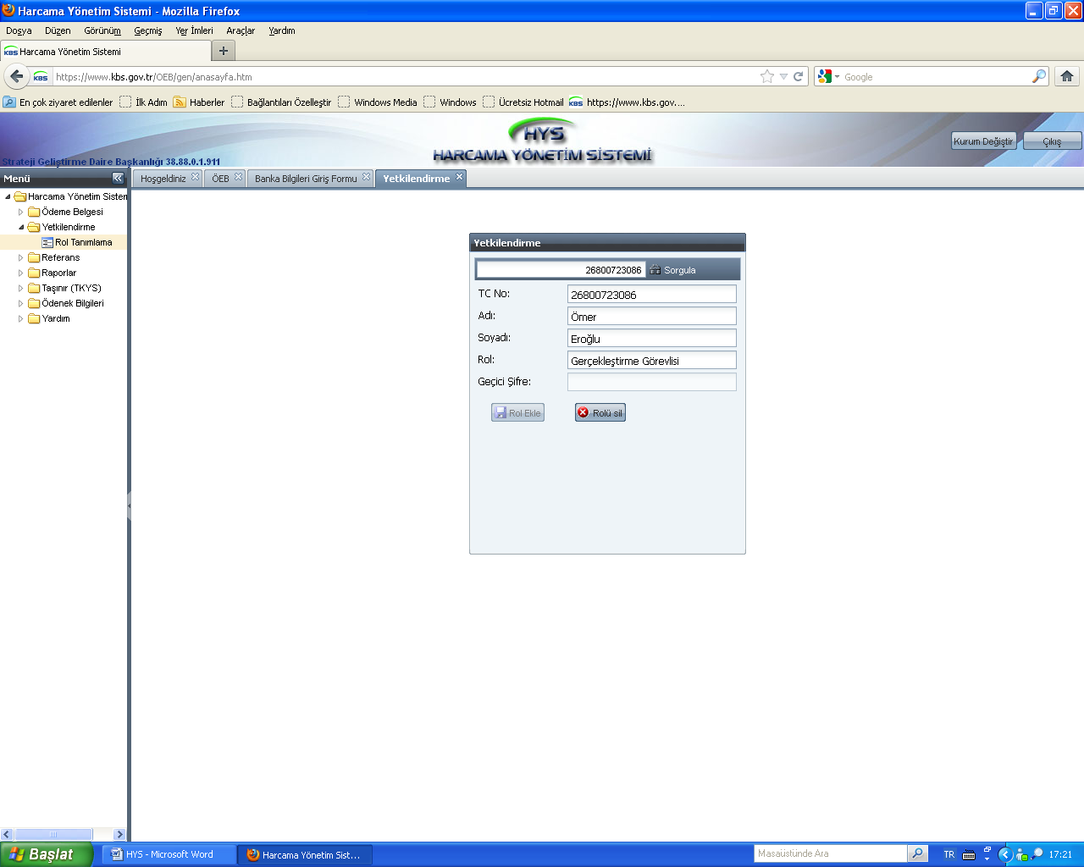

5.-Sistem tarafından otomatik doldurulacak alanlar

4.-TC Kimlik No Yazılacak Alan

4- HYS üzerinde işlem gerçekleştirecek personelin TC Kimlik numarası en üst alana (Sonunda Sorgula Yazan Kutu ) girilerek ENTER tuşuna basılır veya Sorgula yazısının olduğu yere Mouse sol tuşu ile tıklanır.

5- Sistem tarafından TC No, Ad, Soyad ve Rol Kutuları otomatik olarak doldurur.

6- Rol Ekle kutusuna tıklanarak işlem tamamlanır. Önceden herhangi bir KBS şifresi olanlar aynı şifreleri ile HYS’ ye de giriş yapacaklardır.

7- Daha önce KBS üzerinden herhangi bir şifre almamış olanlar için sistem Geçici Şifre verilmesi uyarısı verir. Geçici Şifre kutusuna bir şifre girilir. (Girilen bu şifreyi personel sisteme ilk girişte kullanacağından personele söylenmesi gerekmektedir.) Tekrar Rol Ekle kutusuna tıklanarak işlem tamamlanır.

**PERSONELİN HYS YETKİLENDİRMESİNİN İPTALİ**

Yetkilendirme işlemindeki 5. Sıraya kadar adımlar takip edilir. Yetkisi iptal edilecek personelin TC No, Ad, Soyad ve Rol bilgileri sistem tarafından otomatik getirildikten sonra **Rol Sil** kutusuna tıklanarak işlem tamamlanır.